基于智能体驱动的下一代测试平台 AgentRunner
- 生成时间: 2026-03-25 10:15:33
- 数据源: F:-template.json
- 操作总数: 24

1. 页面属性配置
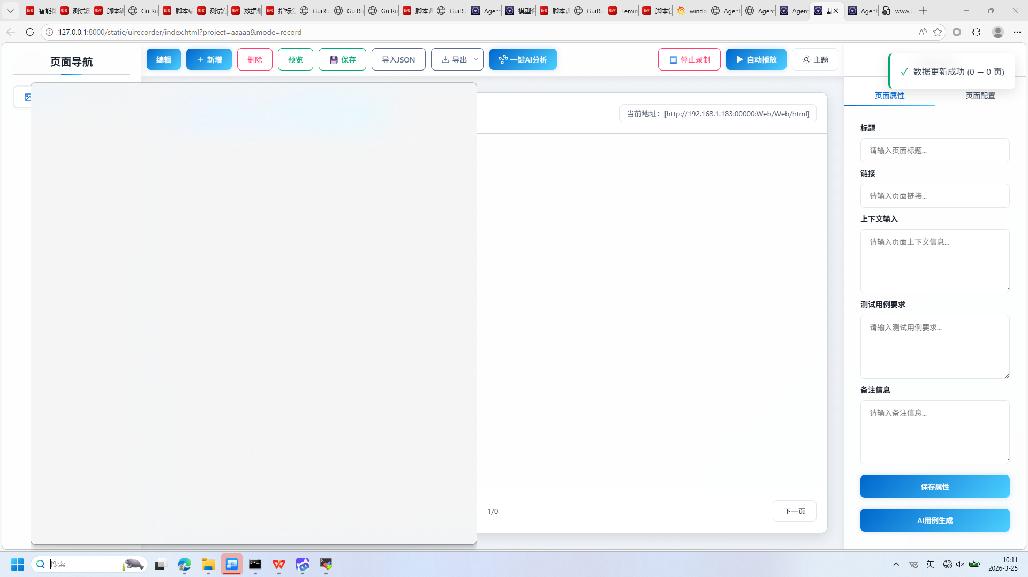
操作截图
操作详情: + 操作类型: mouse; + 时间戳: 2026-03-25T10:11:38.522694; + 位置: (165, 1057); + 按钮: Button.left; + 时间戳: 2026-03-25T10:11:37.925267
页面描述: 该界面用于配置当前页面的属性信息，包括标题、链接、上下文输入、测试用例要求和备注信息。用户可在右侧表单中填写相关内容，并通过“保存属性”按钮保存设置。此外，支持生成AI测试用例，提升自动化测试效率。左侧为页面导航区域，中间显示当前页面内容预览，顶部提供编辑、新增、删除、预览、保存、导入导出及一键AI分析等功能按钮。

2. 页面属性配置
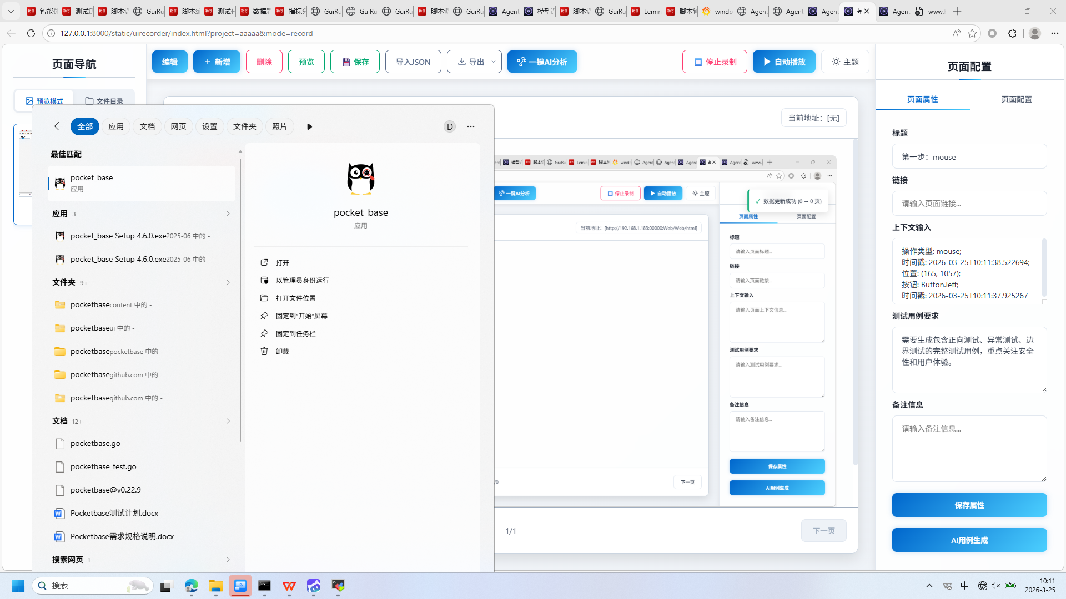
操作截图
操作详情: + 操作类型: mouse; + 时间戳: 2026-03-25T10:11:43.207179; + 位置: (209, 274); + 按钮: Button.left; + 时间戳: 2026-03-25T10:11:42.564324
页面描述: 该界面用于配置当前页面的属性信息，包括标题、链接、上下文输入、测试用例要求和备注信息。用户可以在右侧属性面板中填写相关内容，并通过“保存属性”按钮保存设置。此外，界面支持AI用例生成功能，可自动生成测试用例，提升测试效率。左侧为页面导航区域，中间为预览区域，顶部提供编辑、新增、删除、预览、保存、导入导出及AI分析等操作按钮，支持完整的页面录制与管理流程。

3. 页面属性配置
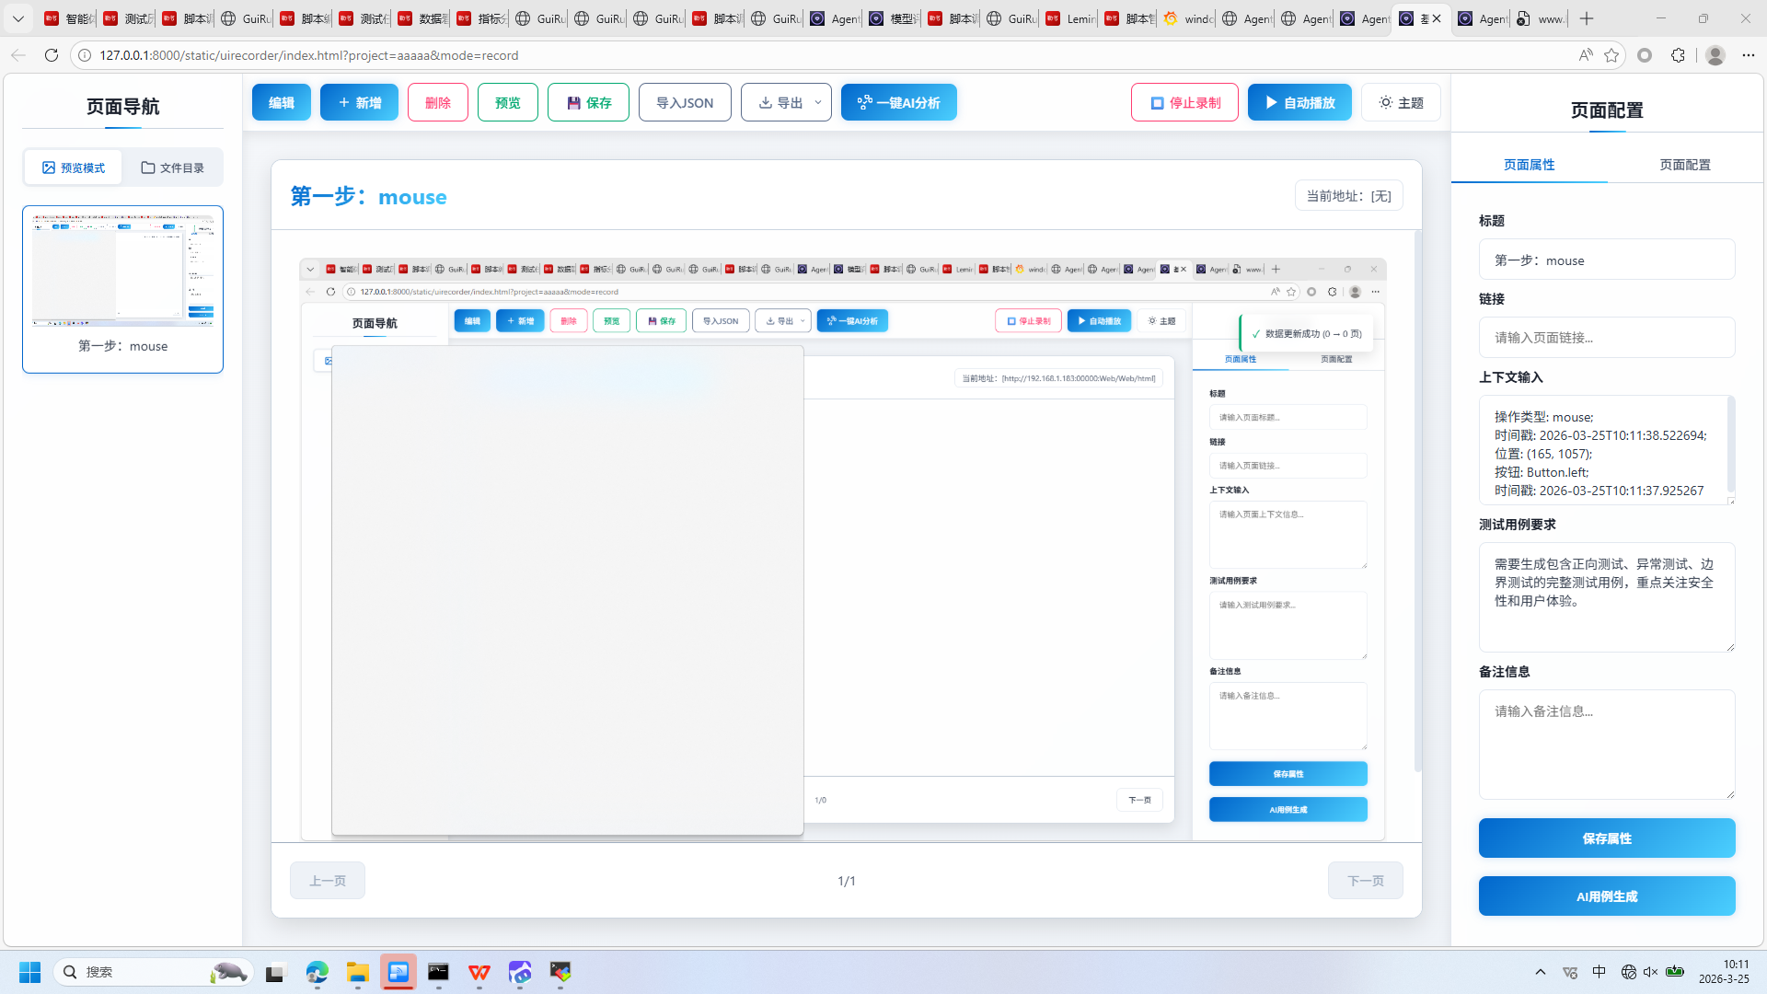
操作截图
操作详情: + 操作类型: keyboard; + 时间戳: 2026-03-25T10:11:43.481625; + 输入内容: pock; + 长度: 4; + 首字符: p; + 末字符: k; + 结束原因: timeout; + 时间戳: 2026-03-25T10:11:43.069851; + 截图类型: 首字符
页面描述: 该界面用于配置当前页面的属性信息，包括标题、链接、上下文输入、测试用例要求和备注信息。用户可在右侧表单中填写相关内容，并通过“保存属性”按钮提交配置。同时支持生成AI测试用例，提升自动化测试效率。左侧区域显示页面导航结构，中间区域展示当前页面内容预览，顶部提供编辑、新增、删除、预览、保存、导出及AI分析等功能按钮，实现完整的页面管理与测试准备流程。

4. 页面属性编辑
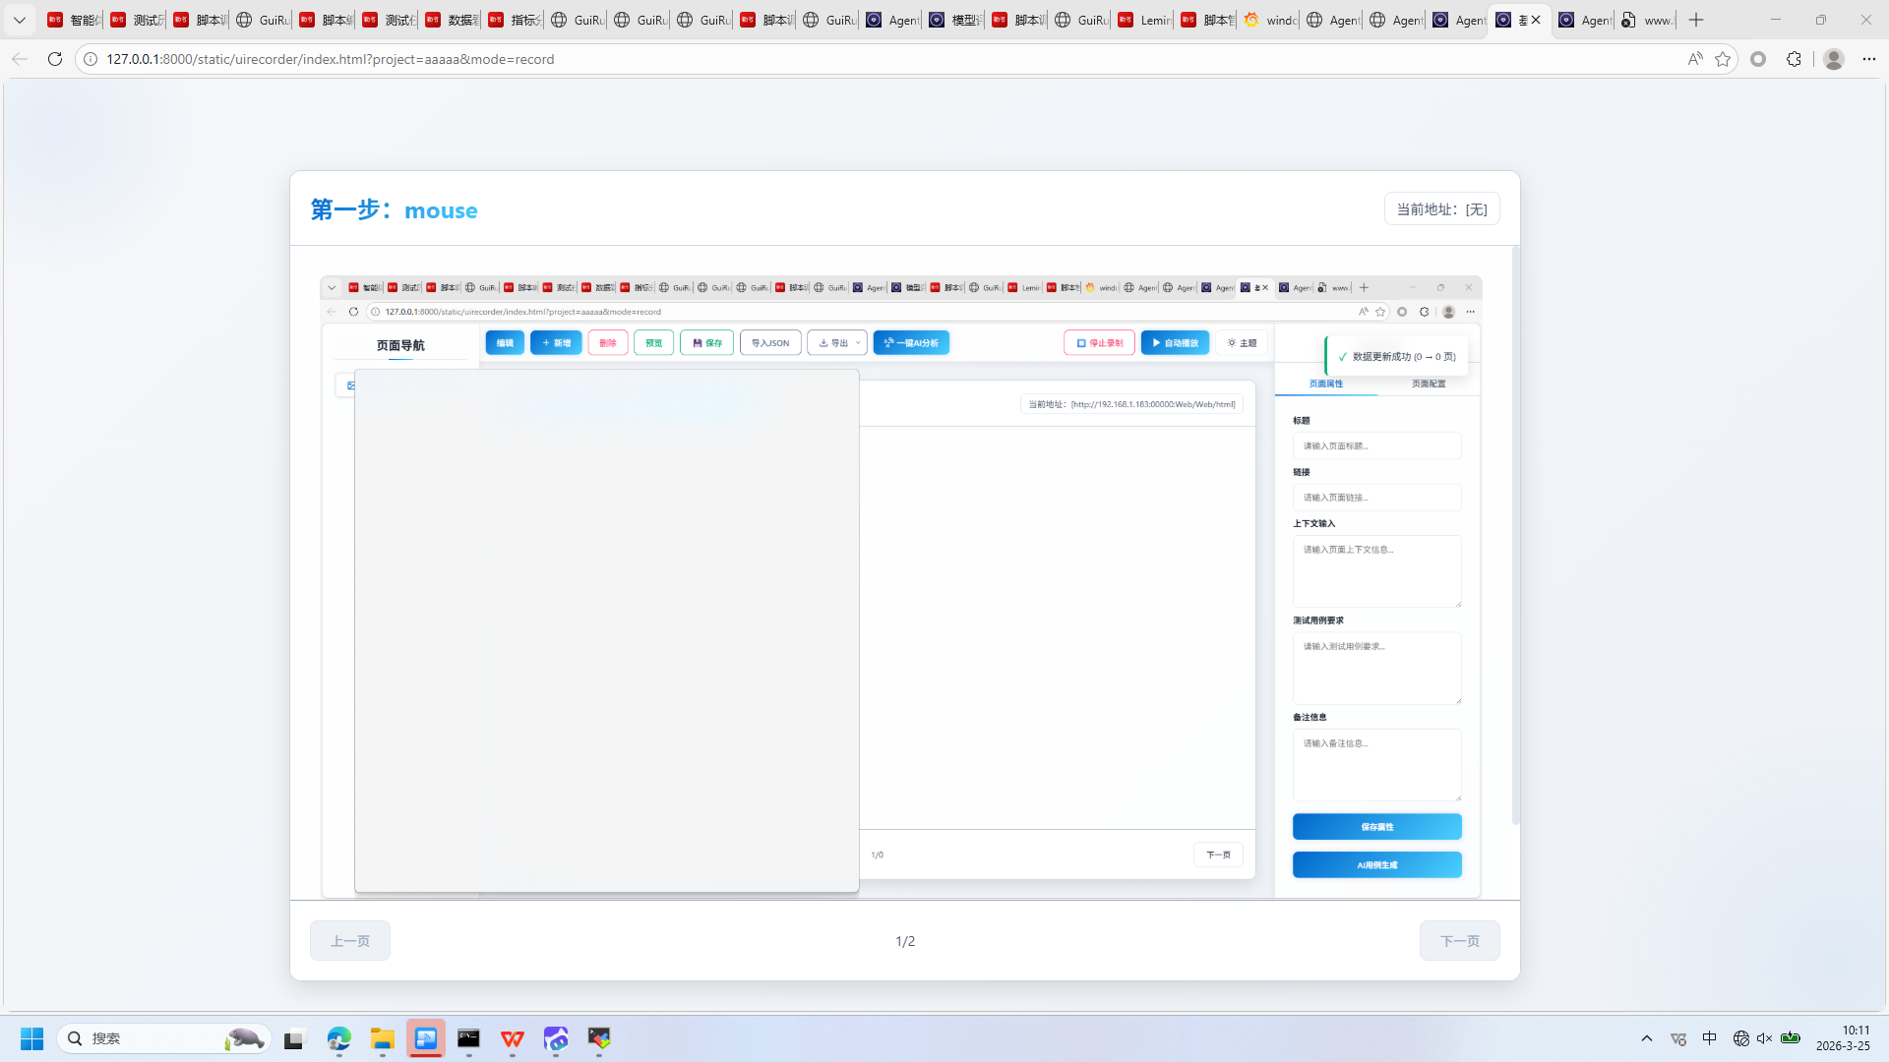
操作截图
操作详情: + 操作类型: keyboard; + 时间戳: 2026-03-25T10:11:43.485643; + 输入内容: pock; + 长度: 4; + 首字符: p; + 末字符: k; + 结束原因: timeout; + 时间戳: 2026-03-25T10:11:43.069851; + 截图类型: 末字符
页面描述: 该界面用于配置和编辑当前页面的属性信息，包括标题、链接、上下文输入、测试用例要求及备注信息。右侧表单区域提供多个输入框，用户可填写相关描述内容，并通过“保存属性”按钮提交修改。此外，支持一键生成AI测试用例，提升测试效率。顶部工具栏包含编辑、新增、删除、预览、保存、导入导出等功能，便于对页面进行全生命周期管理。

5. 页面属性配置
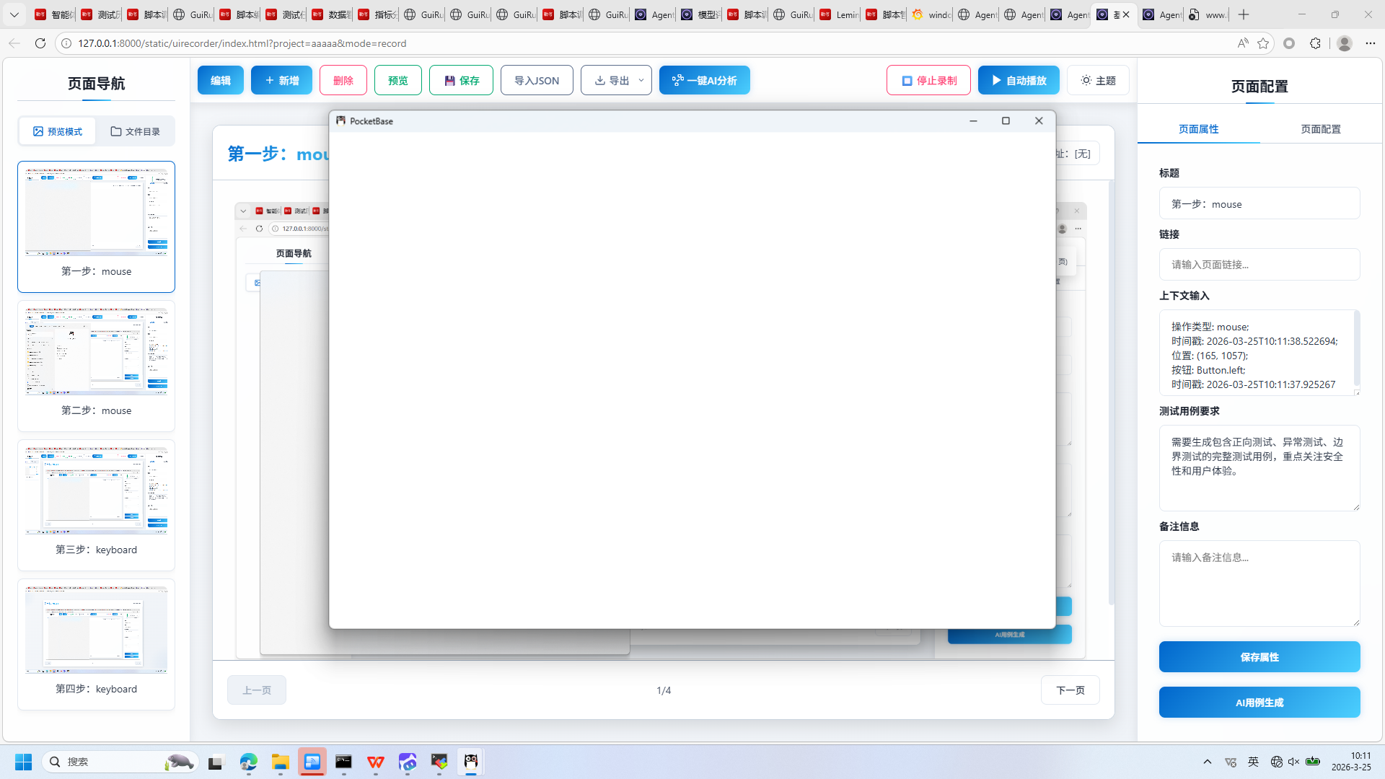
操作截图
操作详情: + 操作类型: mouse; + 时间戳: 2026-03-25T10:11:45.527199; + 位置: (985, 542); + 按钮: Button.left; + 时间戳: 2026-03-25T10:11:45.012353
页面描述: 该界面用于配置当前页面的属性信息，包括标题、链接、上下文输入、测试用例要求和备注信息。用户可以在右侧的表单中填写相关内容，并通过“保存属性”按钮保存设置。此外，还提供“AI用例生成”功能，可基于配置信息自动生成测试用例。左侧为页面导航区域，中间显示当前页面预览，顶部工具栏支持编辑、新增、删除、预览、保存、导入导出及AI分析等操作。

6. 页面属性配置
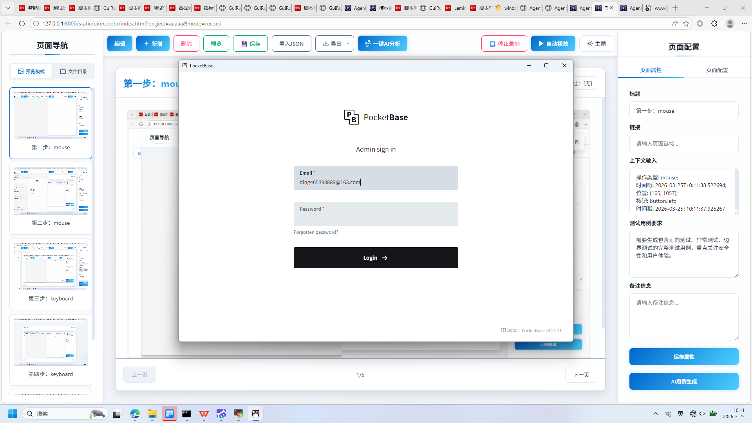
操作截图
操作详情: + 操作类型: keyboard; + 时间戳: 2026-03-25T10:11:53.264750; + 输入内容: ding465398889@163.com; + 长度: 21; + 首字符: d; + 末字符: m; + 结束原因: tab_key; + 时间戳: 2026-03-25T10:11:52.959770; + 截图类型: 首字符
页面描述: 该界面用于配置当前页面的属性信息，包括标题、链接、上下文输入、测试用例要求和备注信息等。用户可以在右侧的表单区域填写相关信息，并通过“保存属性”按钮提交配置。此外，还支持一键生成AI测试用例，提升测试效率。左侧为页面导航区域，中间展示当前页面内容预览，顶部提供编辑、新增、删除、预览、保存、导入导出及AI分析等功能按钮，整体设计简洁直观，便于用户快速完成页面属性设置与管理。

7. 页面属性配置
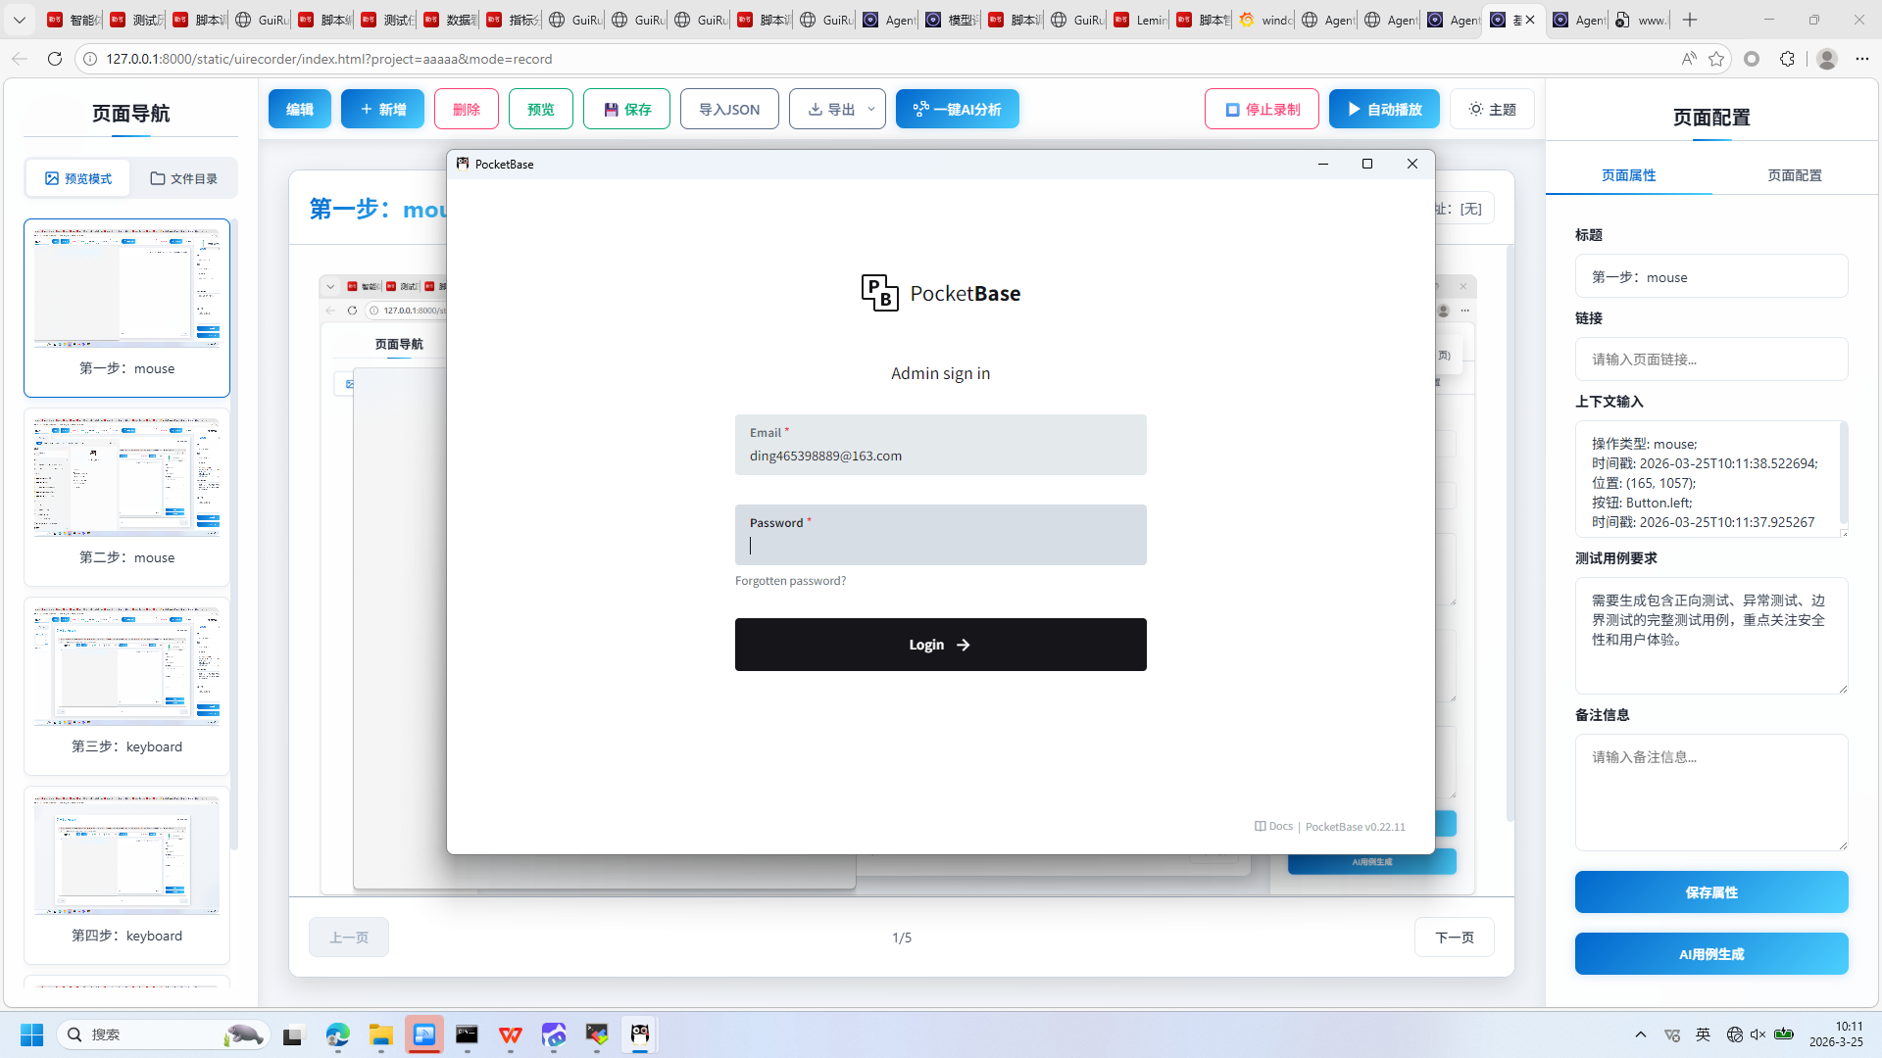
操作截图
操作详情: + 操作类型: keyboard; + 时间戳: 2026-03-25T10:11:53.267796; + 输入内容: ding465398889@163.com; + 长度: 21; + 首字符: d; + 末字符: m; + 结束原因: tab_key; + 时间戳: 2026-03-25T10:11:52.959770; + 截图类型: 末字符
页面描述: 该界面用于配置当前页面的属性信息，包括标题、链接、上下文输入、测试用例要求和备注信息等。用户可在右侧表单中填写相关内容，并通过“保存属性”按钮保存设置，或使用“AI用例生成”功能自动生成测试用例。左侧为页面导航区域，中间为预览区域，顶部提供编辑、新增、删除、预览、保存、导出及AI分析等功能按钮，支持对页面进行完整管理与自动化操作。

8. 页面属性配置
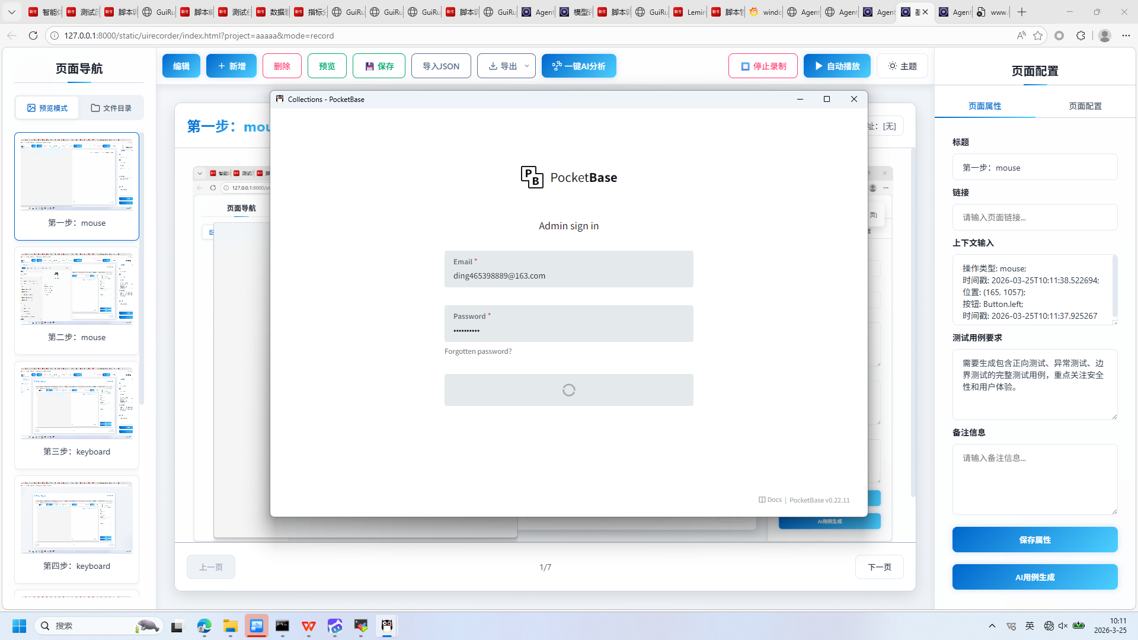
操作截图
操作详情: + 操作类型: mouse; + 时间戳: 2026-03-25T10:11:56.974919; + 位置: (958, 681); + 按钮: Button.left; + 时间戳: 2026-03-25T10:11:56.452772
页面描述: 该界面用于配置当前页面的属性信息，包括标题、链接、上下文输入、测试用例要求和备注信息。右侧表单区域提供多个文本输入框，用户可填写相关信息以完善页面描述与功能说明。底部设有“保存属性”按钮用于提交配置，以及“AI用例生成”按钮，支持基于配置内容自动生成测试用例。整体布局清晰，便于用户快速完成页面元数据的录入与管理。

9. 页面属性配置
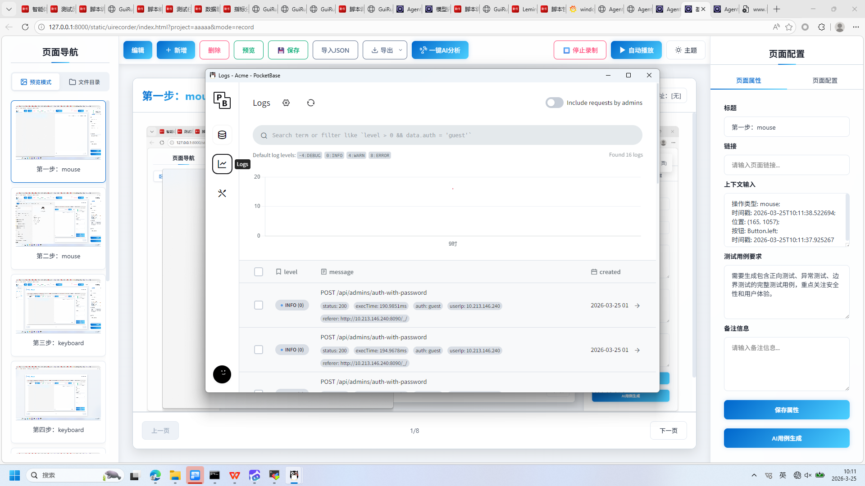
操作截图
操作详情: + 操作类型: mouse; + 时间戳: 2026-03-25T10:11:58.561375; + 位置: (493, 358); + 按钮: Button.left; + 时间戳: 2026-03-25T10:11:58.006232
页面描述: 该界面用于配置当前页面的属性信息，包括标题、链接、上下文输入、测试用例要求和备注信息。用户可以在右侧表单中填写相关信息，并通过“保存属性”按钮保存设置。此外，还支持生成AI用例，提升测试效率。左侧区域显示页面导航结构，中间区域展示当前页面内容预览，顶部工具栏提供编辑、新增、删除、预览、保存、导入导出及AI分析等功能。

10. 页面属性配置
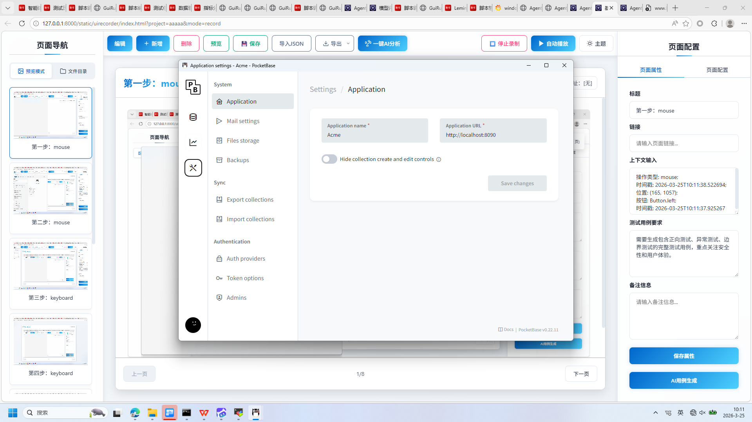
操作截图
操作详情: + 操作类型: mouse; + 时间戳: 2026-03-25T10:11:59.114176; + 位置: (495, 433); + 按钮: Button.left; + 时间戳: 2026-03-25T10:11:58.556376
页面描述: 该界面用于配置当前页面的属性信息，包括标题、链接、上下文输入、测试用例要求和备注信息。用户可以在右侧的表单中填写相关信息，并通过“保存属性”按钮保存设置。此外，界面还提供了“AI用例生成”功能，支持基于页面属性自动生成测试用例。左侧区域显示页面导航结构，中间区域展示当前页面内容预览，顶部工具栏提供编辑、新增、删除、预览、保存、导入导出及AI分析等功能，便于用户进行页面管理和自动化测试配置。

11. 页面属性配置
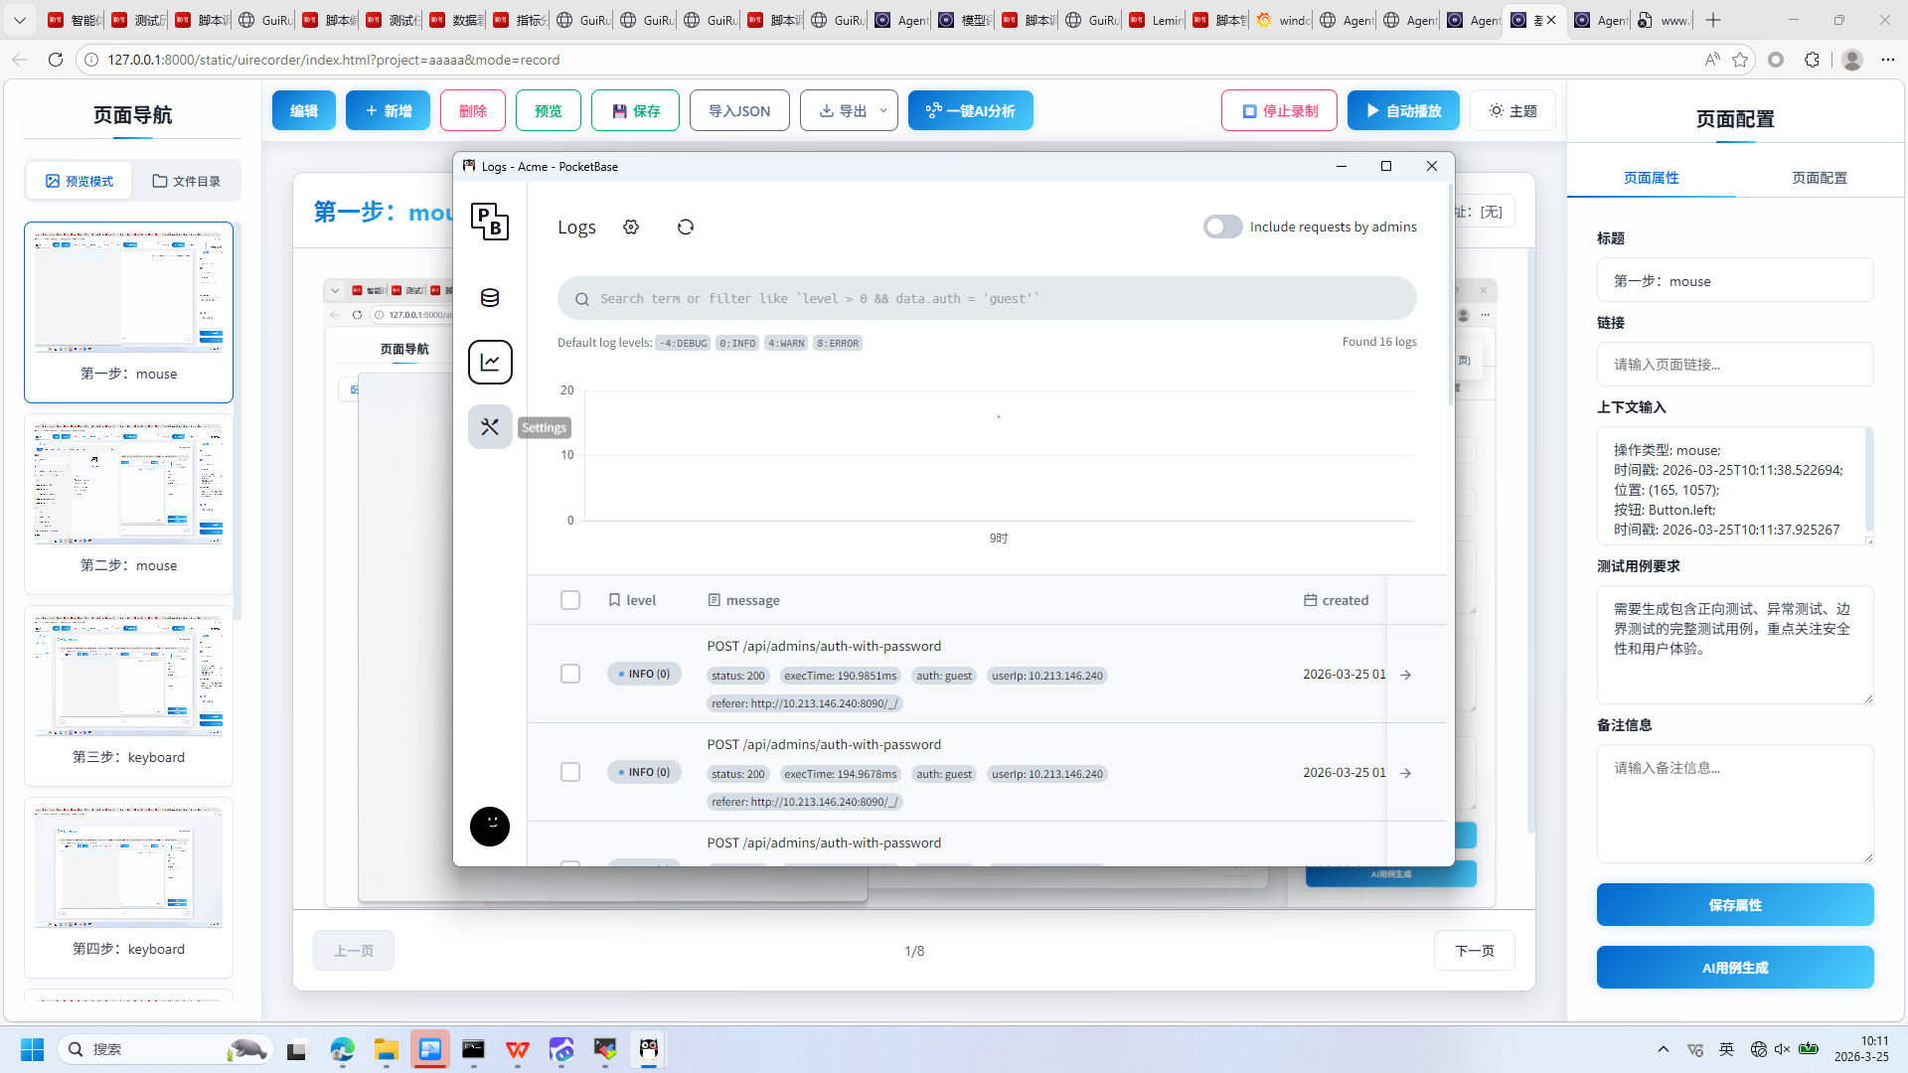
操作截图
操作详情: + 操作类型: keyboard; + 时间戳: 2026-03-25T10:11:59.138280; + 输入内容: 1234567890; + 长度: 10; + 首字符: 1; + 末字符: 0; + 结束原因: timeout; + 时间戳: 2026-03-25T10:11:58.639477; + 截图类型: 首字符
页面描述: 该界面用于配置当前页面的基本属性，包括标题、链接、上下文信息、测试用例要求和备注信息。用户可以在右侧的表单中输入相关内容，并通过“保存属性”按钮将配置信息保存。此外，还支持一键生成AI用例功能，提升测试效率。左侧为页面导航区域，中间展示当前页面的预览内容，顶部提供编辑、新增、删除、预览、保存、导出及AI分析等操作选项。

12. 页面属性配置
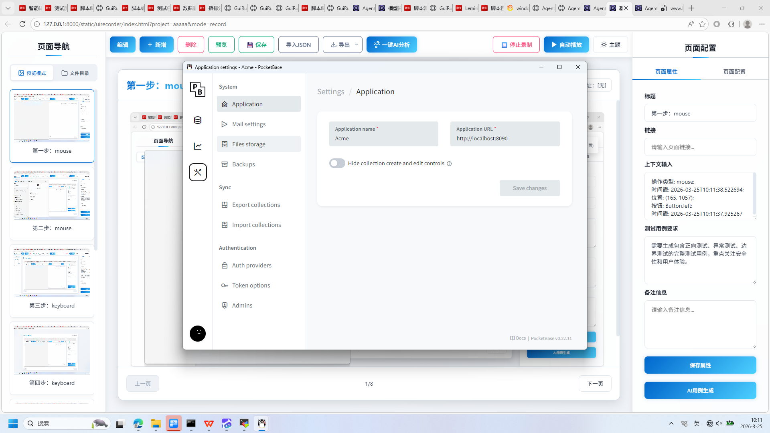
操作截图
操作详情: + 操作类型: keyboard; + 时间戳: 2026-03-25T10:11:59.142276; + 输入内容: 1234567890; + 长度: 10; + 首字符: 1; + 末字符: 0; + 结束原因: timeout; + 时间戳: 2026-03-25T10:11:58.639477; + 截图类型: 末字符
页面描述: 该界面用于配置当前页面的属性信息，包括标题、链接、上下文输入、测试用例要求和备注信息等。用户可在右侧表单区域填写相关信息，并通过“保存属性”按钮提交配置。此外，还支持一键生成AI测试用例，提升测试效率。左侧为页面导航区域，中间为预览区，顶部提供编辑、新增、删除、预览、保存、导出及AI分析等功能按钮，整体设计简洁直观，便于用户快速完成页面属性设置与测试准备。

13. 页面属性配置
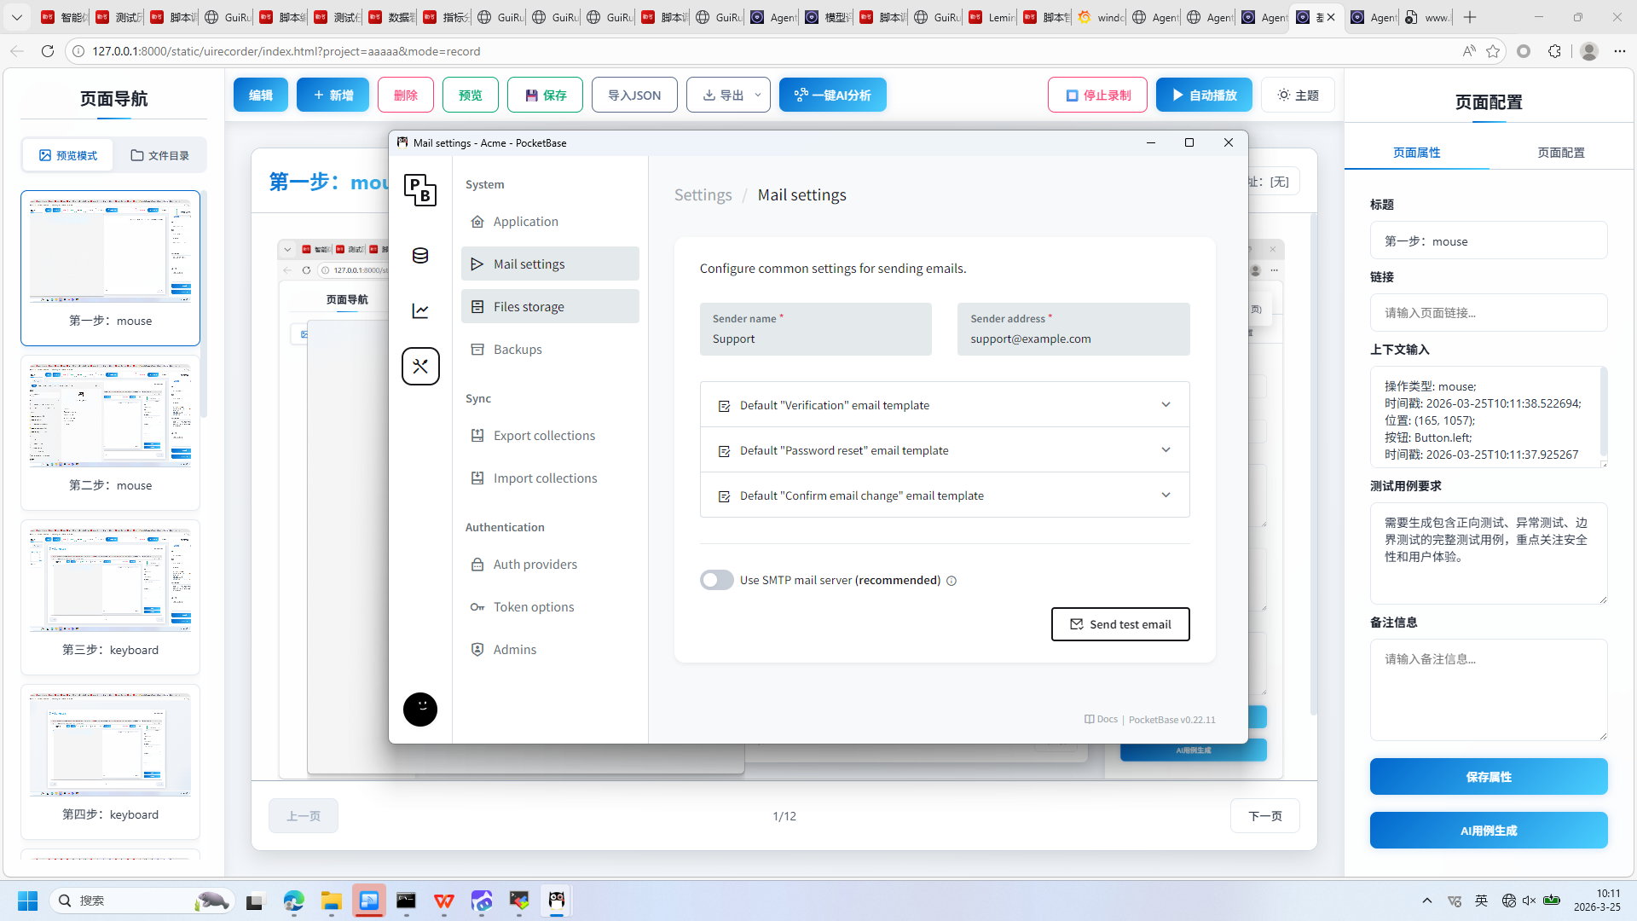
操作截图
操作详情: + 操作类型: mouse; + 时间戳: 2026-03-25T10:11:59.813381; + 位置: (607, 314); + 按钮: Button.left; + 时间戳: 2026-03-25T10:11:59.252198
页面描述: 该界面用于配置当前页面的属性信息，包括标题、链接、上下文输入、测试用例要求和备注信息。用户可以在右侧的属性面板中填写相关信息，并通过“保存属性”按钮保存配置。此外，还支持生成AI用例，提升测试效率。左侧为页面导航区域，中间展示当前页面内容预览，顶部提供编辑、新增、删除、预览、保存、导入导出及一键AI分析等功能按钮，方便用户进行页面管理和操作。

14. 页面属性配置
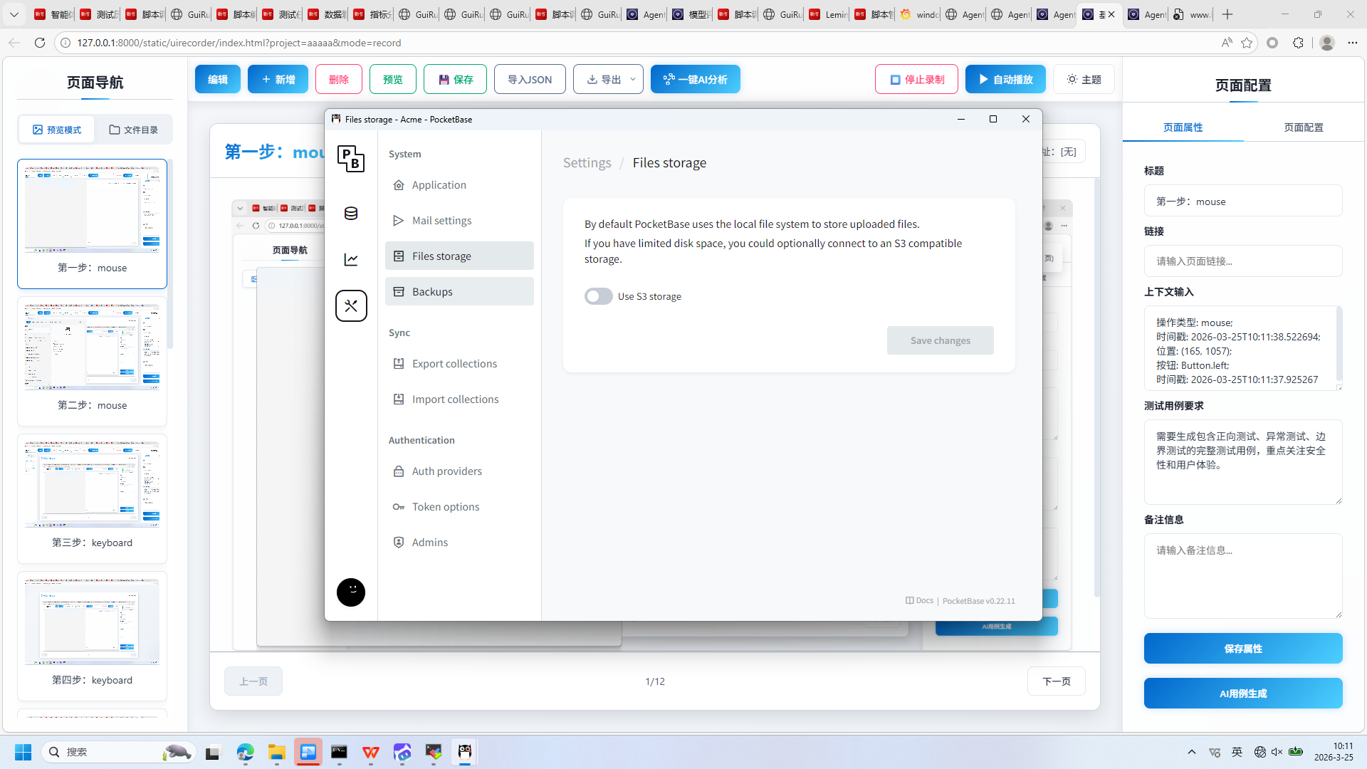
操作截图
操作详情: + 操作类型: mouse; + 时间戳: 2026-03-25T10:12:00.352787; + 位置: (619, 353); + 按钮: Button.left; + 时间戳: 2026-03-25T10:11:59.637350
页面描述: 该界面用于配置当前页面的属性信息，包括标题、链接、上下文输入、测试用例要求和备注信息。用户可在右侧属性面板中填写相关内容，并通过“保存属性”按钮保存设置。此外，支持一键生成AI测试用例，提升测试效率。左侧为页面导航区域，中间为页面预览区，顶部提供编辑、新增、删除、预览、保存、导入导出及AI分析等功能按钮，整体设计便于用户进行页面管理和测试配置。

15. 页面属性配置
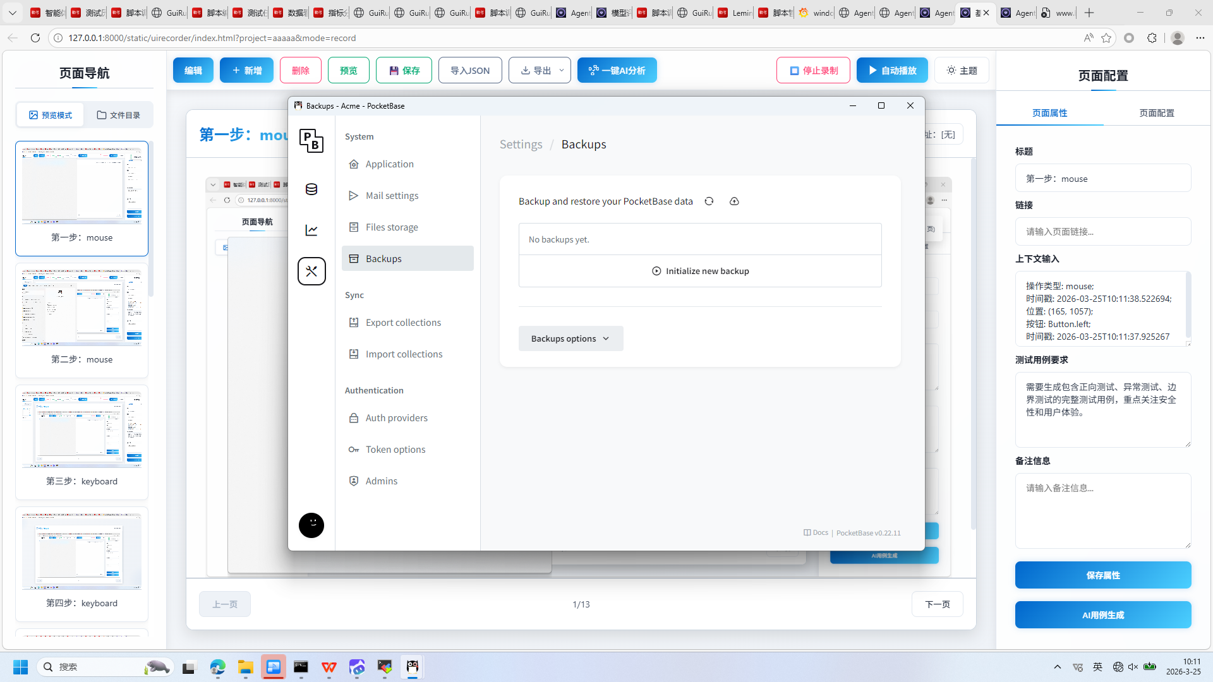
操作截图
操作详情: + 操作类型: mouse; + 时间戳: 2026-03-25T10:12:00.819786; + 位置: (629, 403); + 按钮: Button.left; + 时间戳: 2026-03-25T10:12:00.347801
页面描述: 该界面用于配置当前页面的属性信息，包括标题、链接、上下文输入、测试用例要求和备注信息。用户可以在右侧的表单区域填写相关信息，并通过“保存属性”按钮保存配置。此外，界面支持AI用例生成功能，可自动生成测试用例以提高效率。左侧为页面导航区域，中间展示当前页面内容预览，顶部提供编辑、新增、删除、预览、保存、导入导出及AI分析等功能按钮，整体设计便于用户进行页面管理和测试配置。

16. 页面属性配置
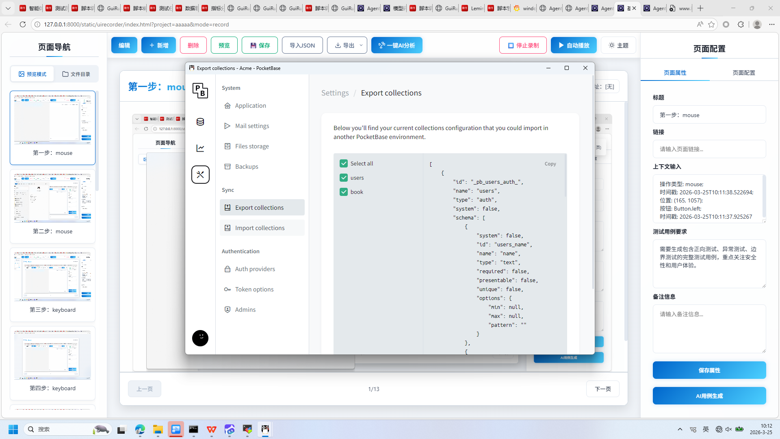
操作截图
操作详情: + 操作类型: mouse; + 时间戳: 2026-03-25T10:12:01.384389; + 位置: (635, 491); + 按钮: Button.left; + 时间戳: 2026-03-25T10:12:00.861794
页面描述: 该界面用于配置当前页面的属性信息，包括标题、链接、上下文输入、测试用例要求和备注信息。用户可在右侧属性面板中填写相关信息，并通过“保存属性”按钮保存设置。此外，支持一键生成AI用例，提升测试效率。左侧为页面导航区域，中间展示当前页面内容预览，顶部提供编辑、新增、删除、预览、保存、导入导出及AI分析等功能按钮，整体设计便于用户进行页面管理和自动化测试配置。

17. 页面属性配置
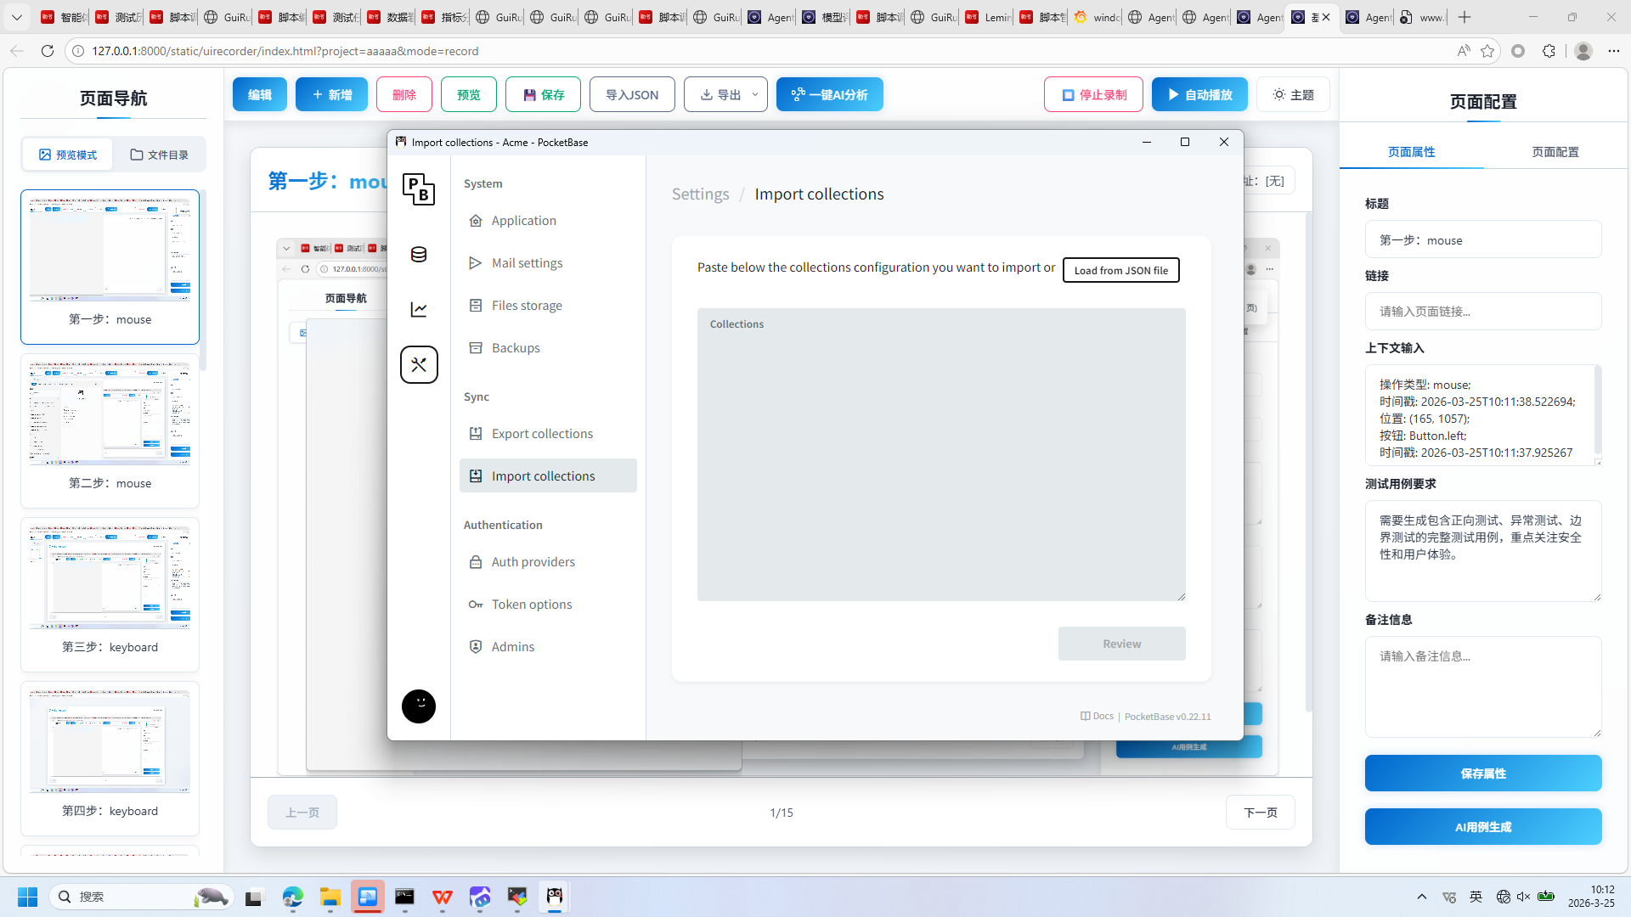
操作截图
操作详情: + 操作类型: mouse; + 时间戳: 2026-03-25T10:12:01.866681; + 位置: (646, 561); + 按钮: Button.left; + 时间戳: 2026-03-25T10:12:01.348381
页面描述: 该界面用于配置当前页面的属性信息，包括标题、链接、上下文输入、测试用例要求和备注信息。用户可以在右侧的属性面板中填写相关内容，并通过“保存属性”按钮保存设置。此外，界面支持一键生成AI测试用例，提升测试效率。左侧为页面导航区域，中间显示当前页面内容预览，顶部提供编辑、新增、删除、预览、保存、导入导出及AI分析等功能按钮，便于用户进行页面管理与操作。

18. 页面属性配置
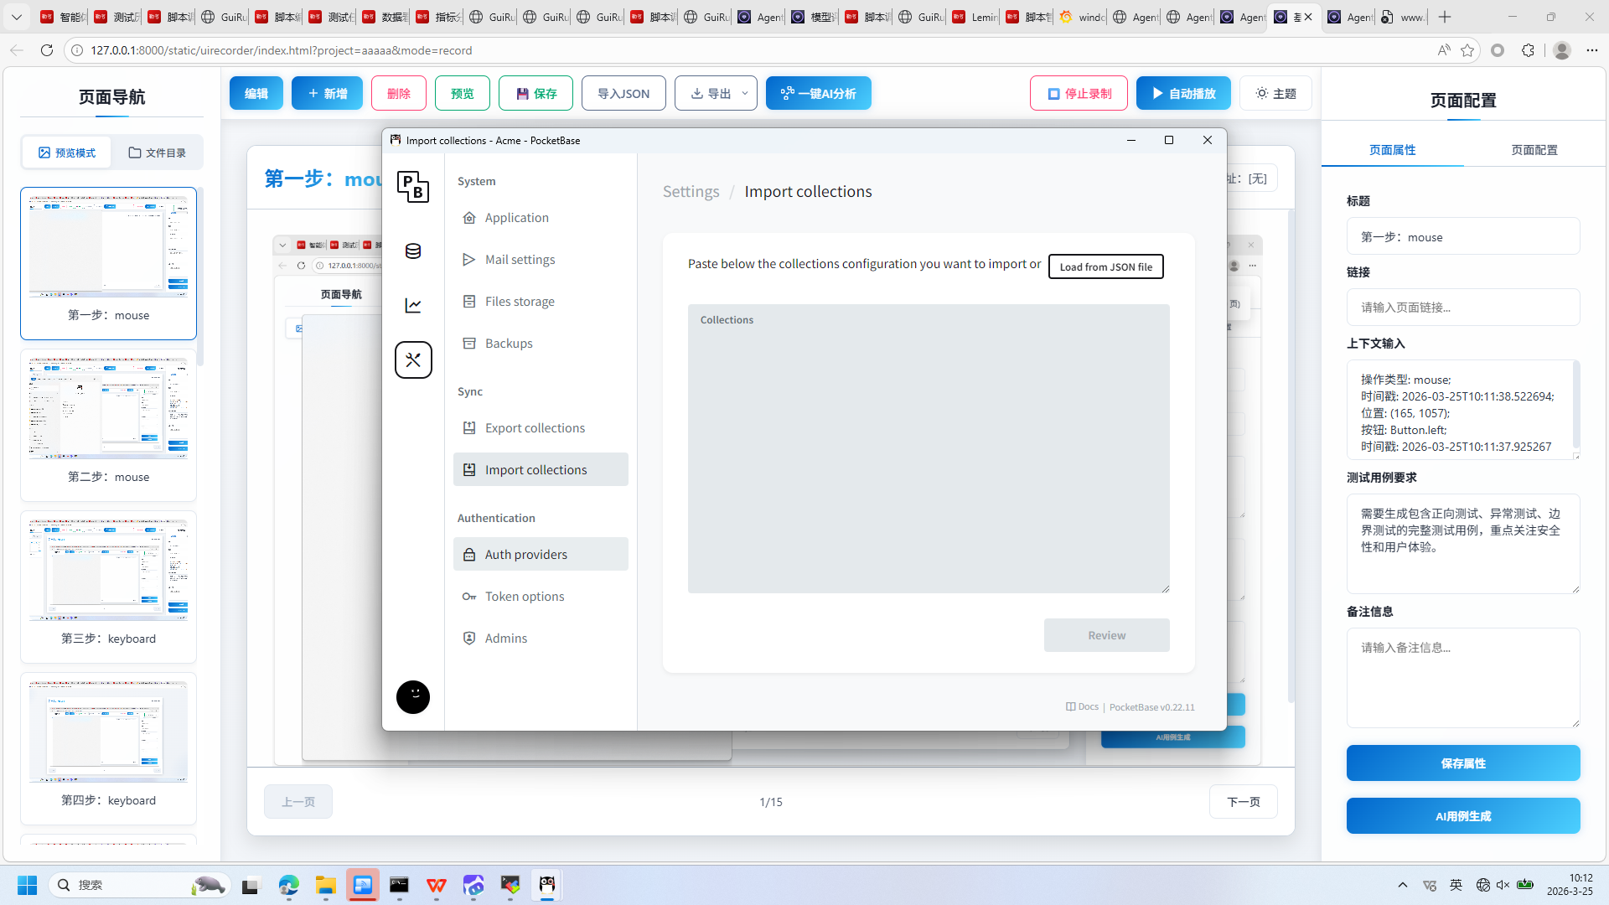
操作截图
操作详情: + 操作类型: mouse; + 时间戳: 2026-03-25T10:12:02.374179; + 位置: (637, 640); + 按钮: Button.left; + 时间戳: 2026-03-25T10:12:01.852456
页面描述: 该界面用于配置当前页面的属性信息，包括标题、链接、上下文输入、测试用例要求和备注信息。用户可以在右侧属性面板中填写相关内容，并通过“保存属性”按钮保存设置。此外，界面支持AI辅助生成测试用例，提升配置效率。左侧为页面导航区域，中间显示当前页面内容预览，顶部提供编辑、新增、删除、预览、保存、导入导出及AI分析等功能按钮，便于用户进行页面管理与操作。

19. 页面属性配置
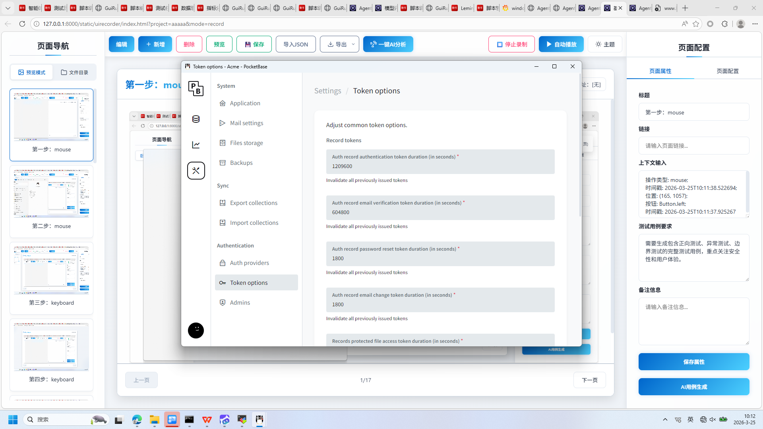
操作截图
操作详情: + 操作类型: mouse; + 时间戳: 2026-03-25T10:12:03.138128; + 位置: (644, 700); + 按钮: Button.left; + 时间戳: 2026-03-25T10:12:02.668942
页面描述: 该界面用于配置当前页面的属性信息，包括标题、链接、上下文输入、测试用例要求和备注信息。用户可在右侧表单中填写相关内容，并通过“保存属性”按钮保存配置。此外，界面支持一键生成AI测试用例，提升测试效率。左侧区域显示页面导航结构，中间区域展示当前页面内容预览，顶部提供编辑、新增、删除、预览、保存、导入导出及AI分析等功能按钮。

20. 页面属性配置
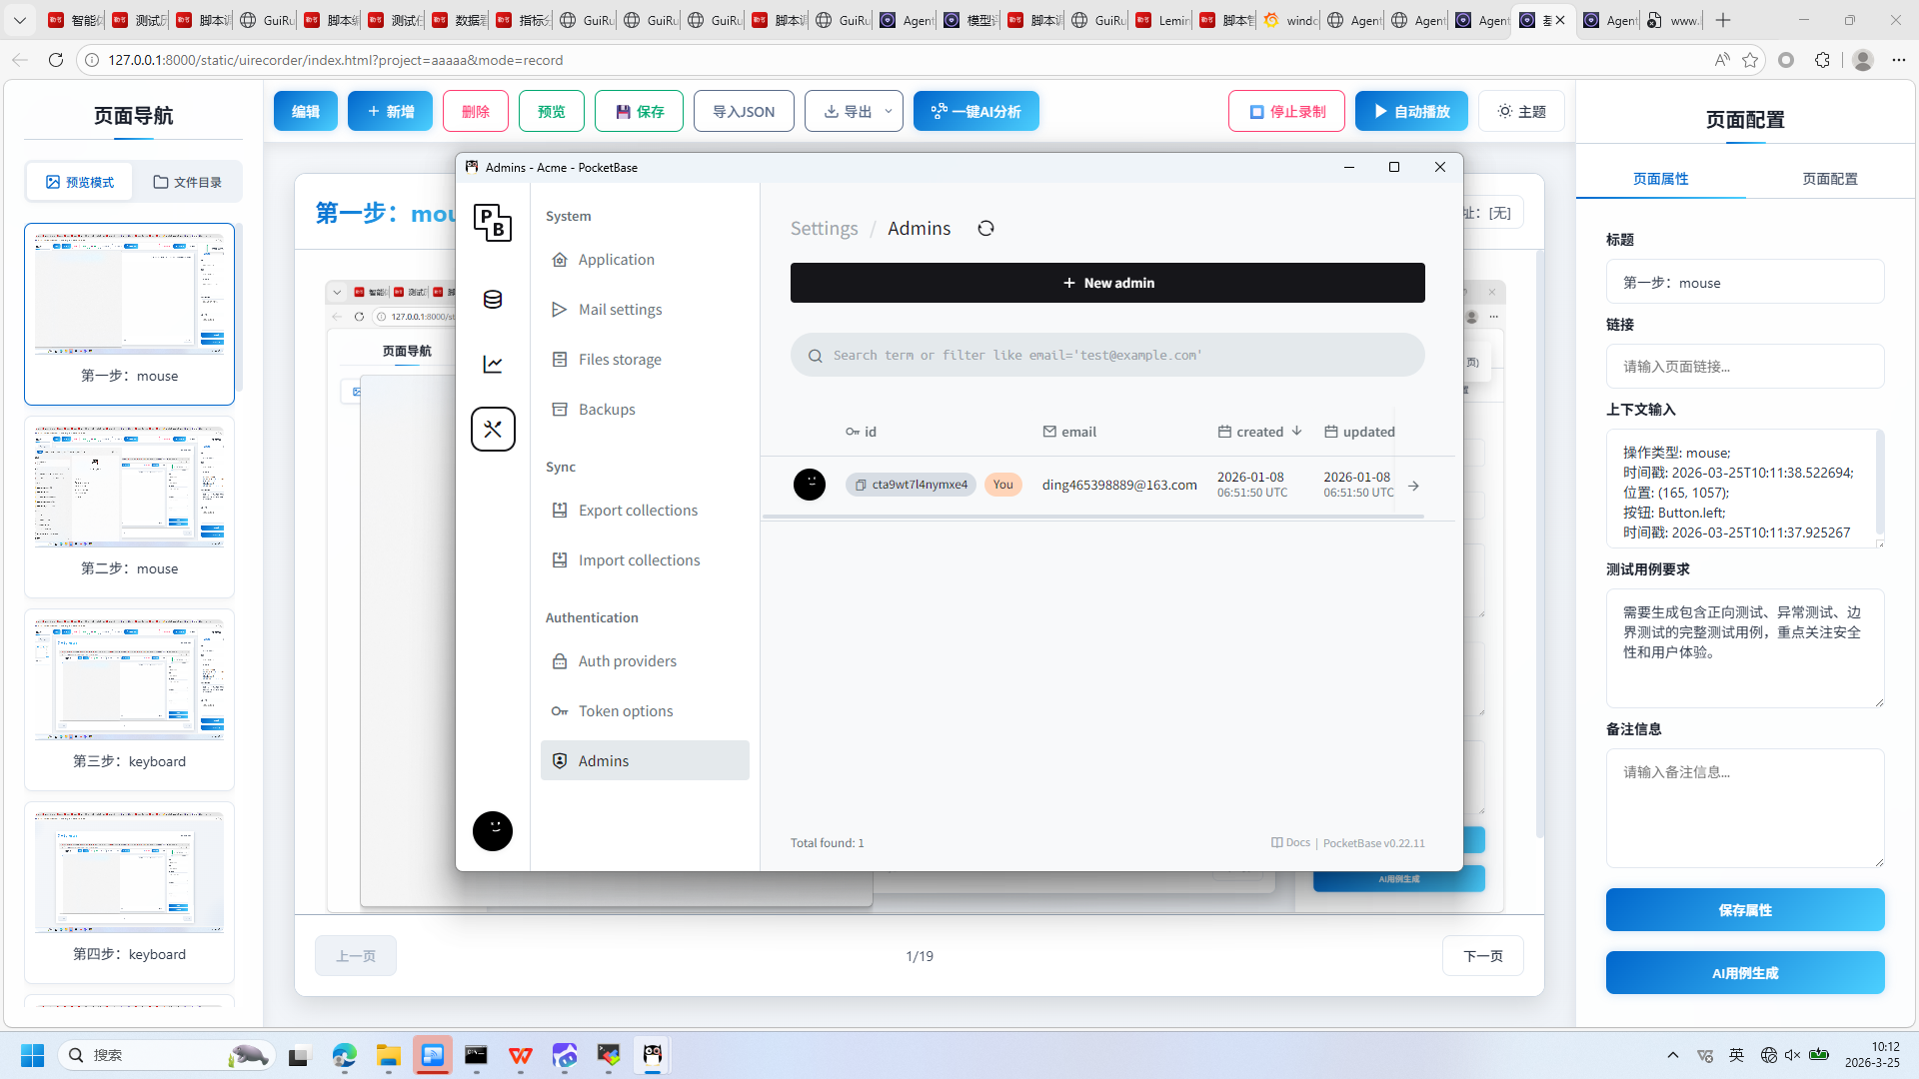
操作截图
操作详情: + 操作类型: mouse; + 时间戳: 2026-03-25T10:12:03.634349; + 位置: (637, 751); + 按钮: Button.left; + 时间戳: 2026-03-25T10:12:03.124048
页面描述: 该界面用于配置当前页面的属性信息，包括标题、链接、上下文输入、测试用例要求和备注信息。用户可以在右侧的属性面板中填写相关内容，并通过“保存属性”按钮保存配置。此外，还支持一键生成AI用例，提升测试效率。左侧为页面导航区域，中间展示当前页面内容预览，顶部提供编辑、新增、删除、预览、保存、导入导出及AI分析等功能按钮。

21. 第21步：mouse
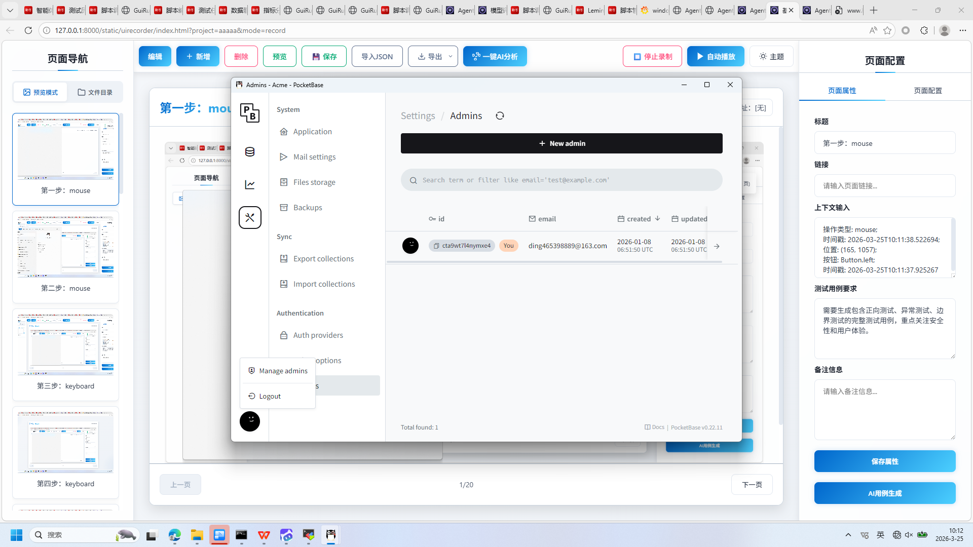
操作截图
操作详情: + 操作类型: mouse; + 时间戳: 2026-03-25T10:12:04.571546; + 位置: (496, 833); + 按钮: Button.left; + 时间戳: 2026-03-25T10:12:04.093251

22. 第22步：mouse
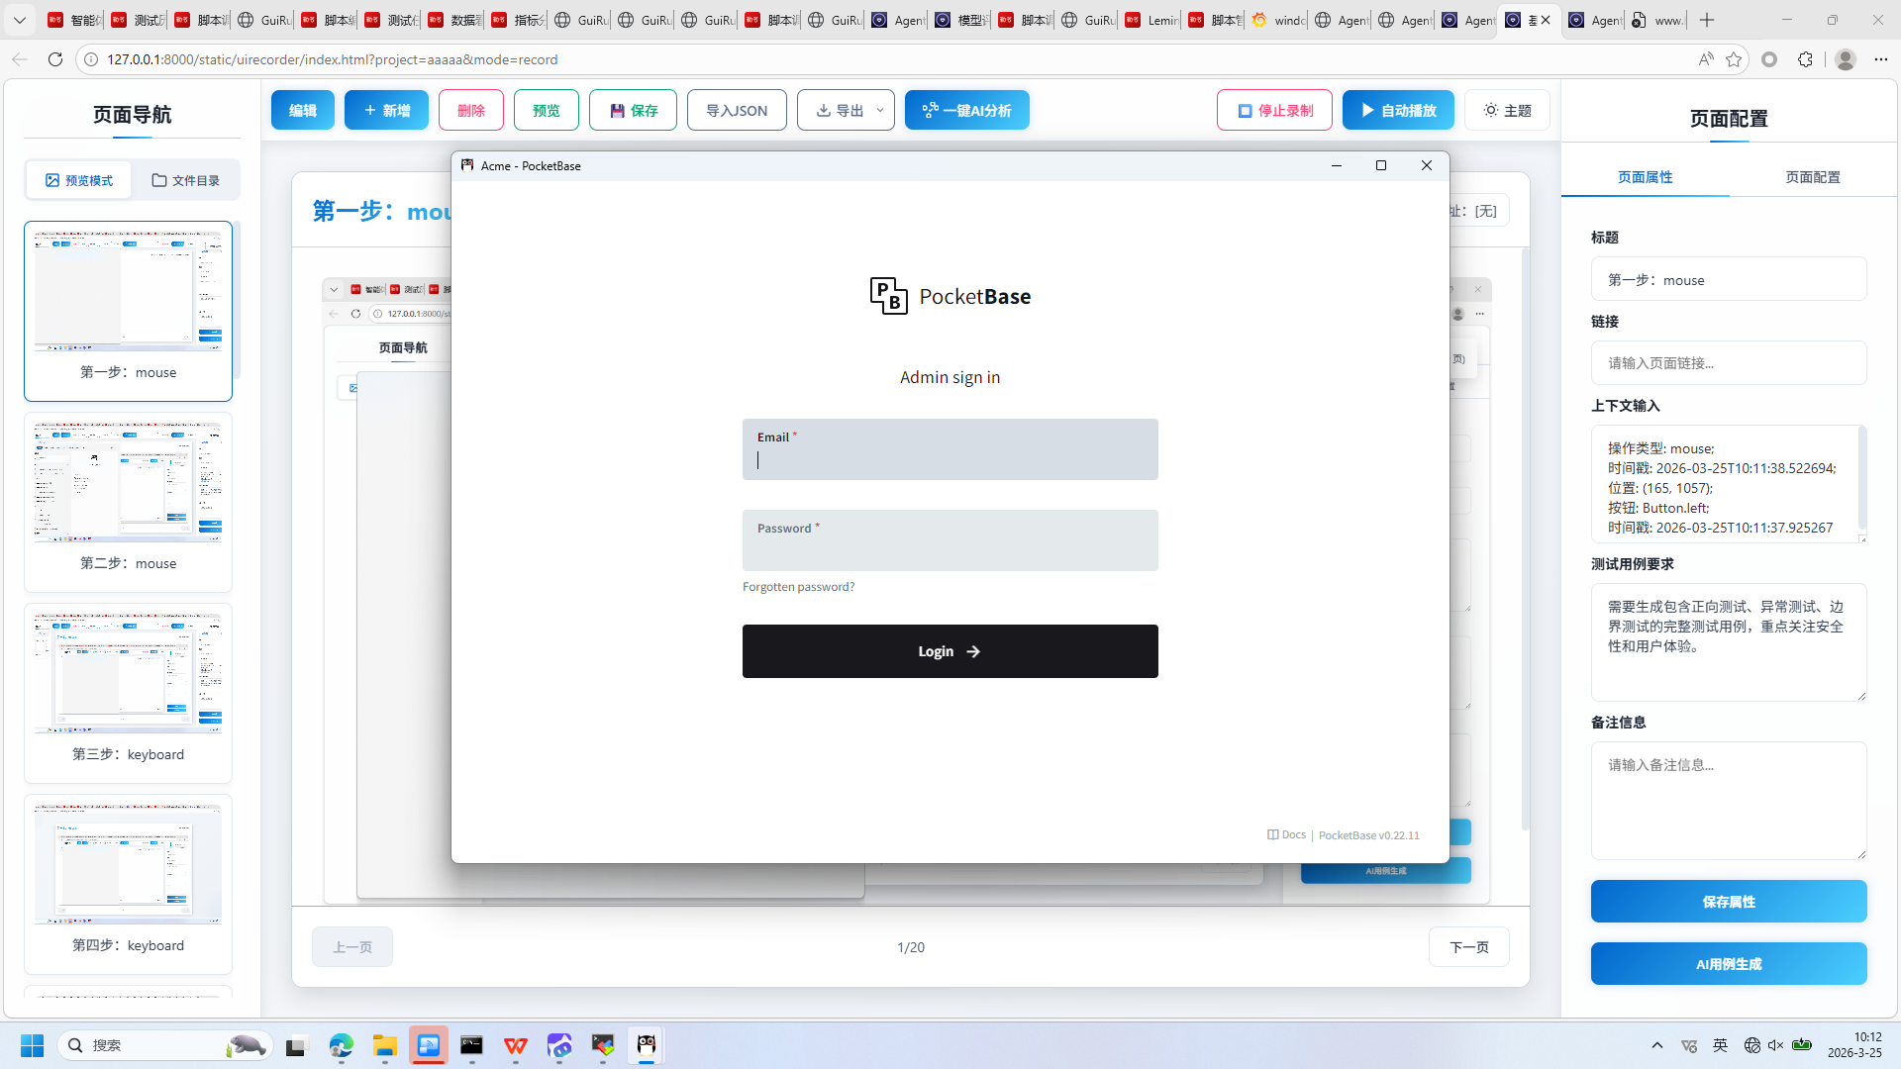
操作截图
操作详情: + 操作类型: mouse; + 时间戳: 2026-03-25T10:12:05.244135; + 位置: (537, 788); + 按钮: Button.left; + 时间戳: 2026-03-25T10:12:04.677448

23. 第23步：mouse
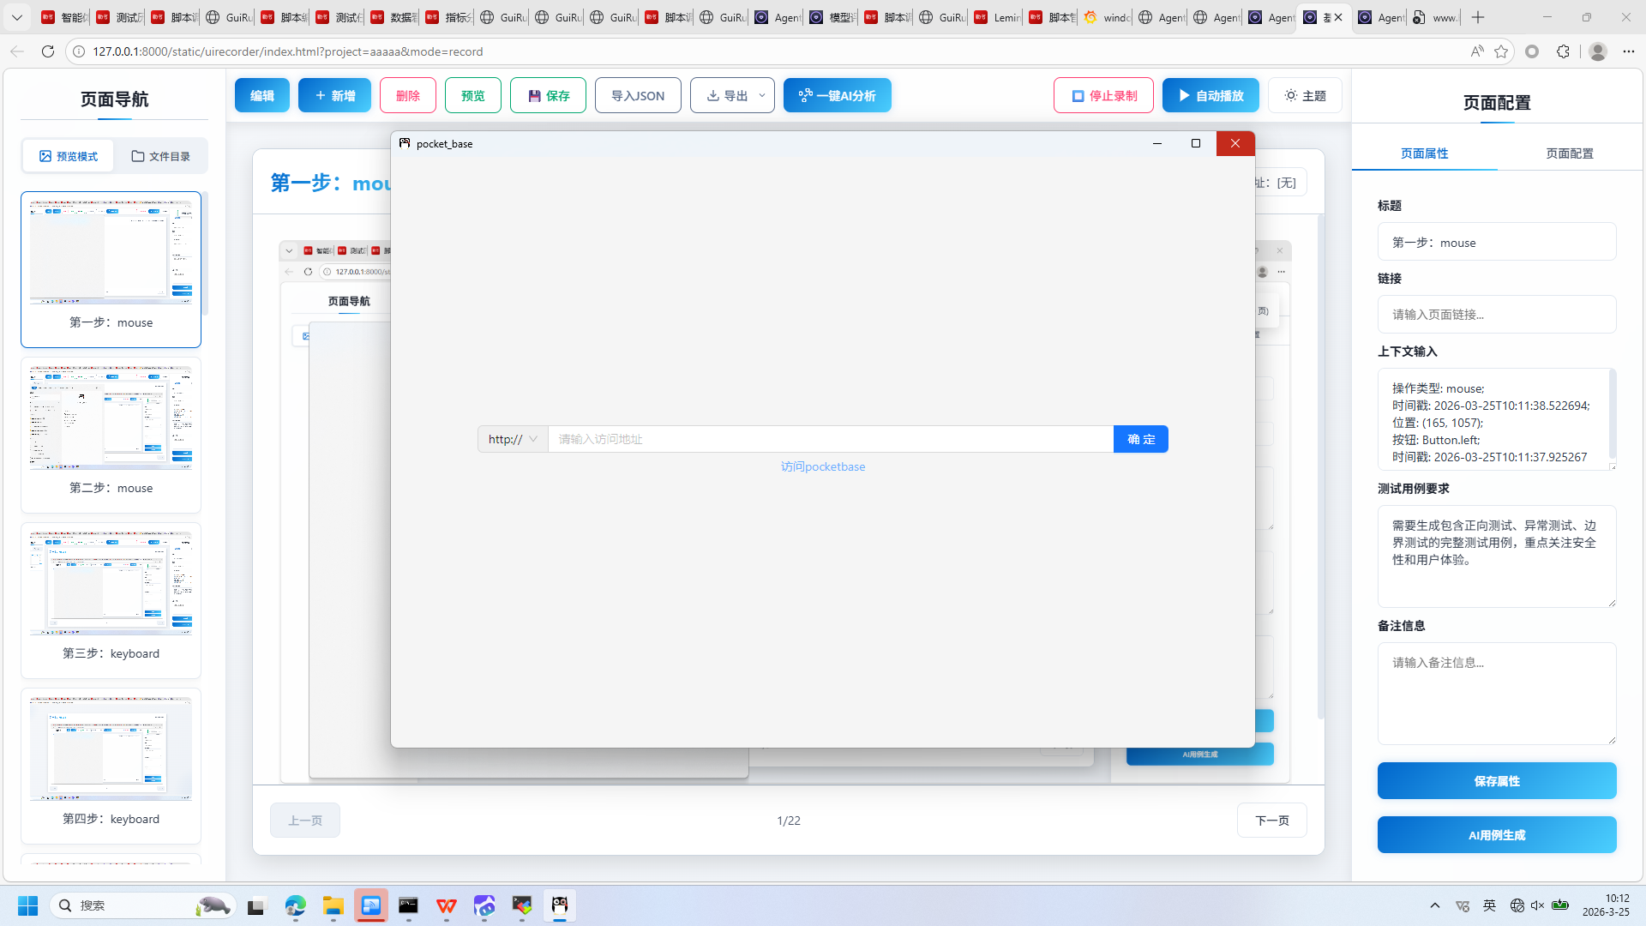
操作截图
操作详情: + 操作类型: mouse; + 时间戳: 2026-03-25T10:12:06.457784; + 位置: (1439, 174); + 按钮: Button.left; + 时间戳: 2026-03-25T10:12:05.972265

24. 第24步：mouse
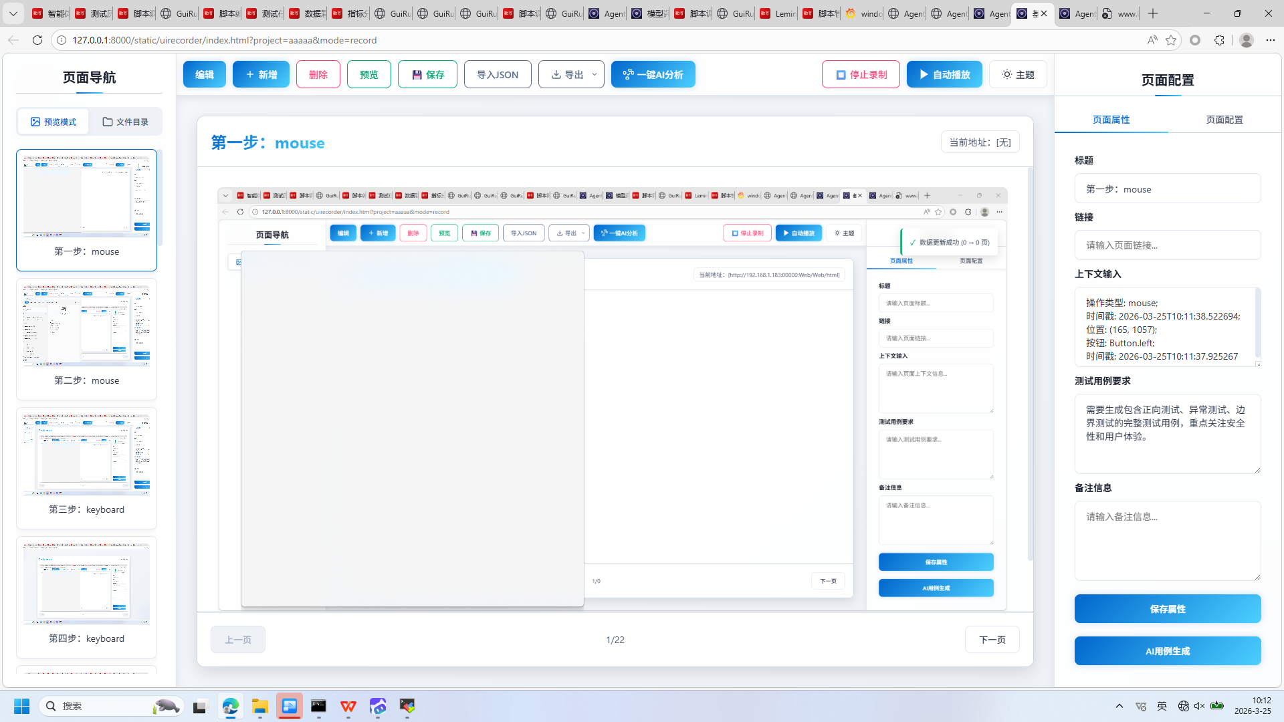
操作截图
操作详情: + 操作类型: mouse; + 时间戳: 2026-03-25T10:12:07.165285; + 位置: (1439, 174); + 按钮: Button.left; + 时间戳: 2026-03-25T10:12:06.676821

报告由 AgentRunner Markdown Exporter 生成

